Waterkwaliteit: zwemmen zonder risico?

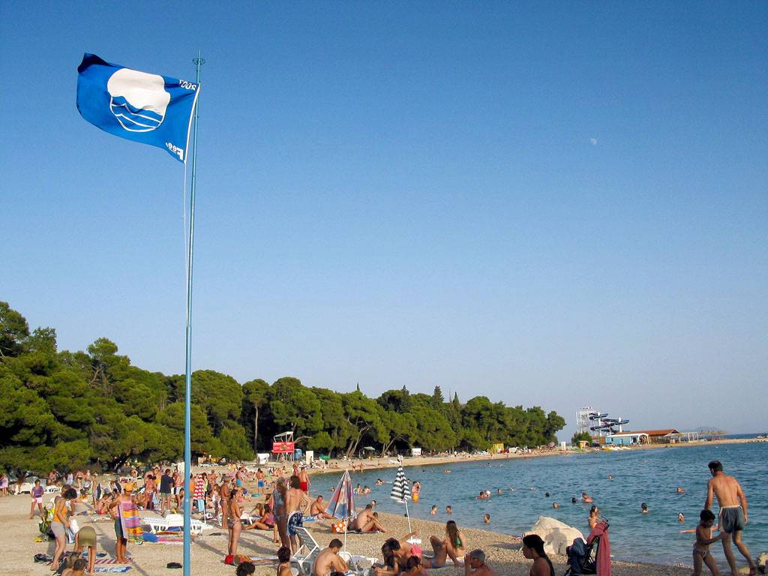

Informatieblad bij Introductie

Kwaliteit Nederlands zwemwater loopt achter op de rest van de EU
Nederland staat wat de kwaliteit van zwemwater betreft op de 24e plaats in Europa en loopt achter op de andere landen in de EU.
Van de Nederlandse zwemlocaties is 73.8% van uitstekende kwaliteit, 14.9% van goede kwaliteit, 4.9% van aanvaardbare kwaliteit en 4.6% slecht. 1.8% van de locaties is niet geclassificeerd. In Nederland zijn 738 zwemwaterlocaties onderzocht.

Te veel poepbacteriën in zwemwater gemeten bij tientallen stranden
Op 50 stranden aan zee, meren en rivieren in ons land is in 2020 en 2021 een te hoog gehalte aan poepbacteriën gemeten. Daar kun je flink ziek van worden - zoals overgeven en diarree. Het gaat om de poepbacteriën E.coli en Enterococcen. Op 42 verschillende stranden werden er normoverschrijdende waarden van de E.coli-bacterie gemeten. Bij de Enterococcen-bacterie gaat het om 30 verschillende stranden. De oorzaken kunnen verschillend zijn. Een overvol riool, maar ook vogelpoep en landbouwmest die in het water terechtkomen. De plaatsen waar de poepbacterie het vaakst wordt aangetroffen, zijn het Noord-Hollandse strand (18 keer), het Groningse Zeestrand (17), Gelderland en het Zuid-Hollandse strand (beide 7x). Verder valt op dat er langs de Eems en de Randmeren (o.a. Veluwemeer en Gooimeer) ook meerdere locaties zijn waar de grens wordt overschreden.

Zwemverbod
Rijkswaterstaat meet één keer per maand het bacteriegehalte op de bovengenoemde locaties in de periode tussen 1 mei en 1 oktober, bij zogeheten 'risicolocaties' wordt een tweewekelijkse steekproef genomen. Op de uitslag moet twee tot drie dagen worden gewacht. Soms staat er een waarschuwingsbord en online kun je ook informatie vinden. Een strand sluiten gebeurt bijna nooit!!

Aanpak van de poepbacterie kan alleen aan de bron en kost veel tijd en geld. Zolang dit niet gebeurt, moeten mensen beter gewaarschuwd worden, vindt kennisinstituut Deltares. Veel vaker uit voorzorg meten is volgens hen de oplossing: "Dan weten we veel beter wat de actuele stand van zaken is en kunnen mensen veel sneller gewaarschuwd worden als er gezondheidsrisico's zijn" Deltares ontwikkelt een meetsysteem waarmee strandgasten in de toekomst nog dezelfde dag gewaarschuwd kunnen worden. Als het water heel vies is, dan kan het strand na een meting direct dicht, aldus Deltares.

Provincie en Rijkswaterstaat: negatief zwemadvies volstaat
De provincie is verantwoordelijk voor het beheer van zwemwaterlocaties en gaat dus over voorlichting en maatregelen zoals een eventueel zwemverbod. "Hogere waarden van E-coli en Enterococcen zijn op zich geen reden voor een zwemverbod, dat doen we alleen bij samenloop van nog meer risico’s. [...] Rijkswaterstaat is verantwoordelijk voor de huidige meetmethode en geeft aan dat vaker meten geen zin heeft, omdat het enkele dagen duurt voordat de resultaten bekend zijn. Vaak is de waterkwaliteit dan alweer hersteld. Rijkswaterstaat heeft in sommige gevallen ook een negatief zwemadvies afgegeven.

Bron: RTL nieuws (29 mei 2021) en Kenniscentrum Europa Decentraal (13 juni 2022)

Werkblad bij opdracht 1. Criteria voor de beoordeling waterkwaliteit.

Activiteit 1.1 – Een eerste onderzoek naar de kwaliteit van het zwemwater

De waterkwaliteit wordt getest en geëvalueerd voor verschillende doeleinden zoals drinkwater, bij waterzuiveringen, bierbrouwerijen en op zwemlocaties. In deze les ga je dieper in op 'hoe dat werkt in het echte leven'. We nemen zwemwater als voorbeeld. Je gaat de kwaliteit van het water zelf testen en evalueren.

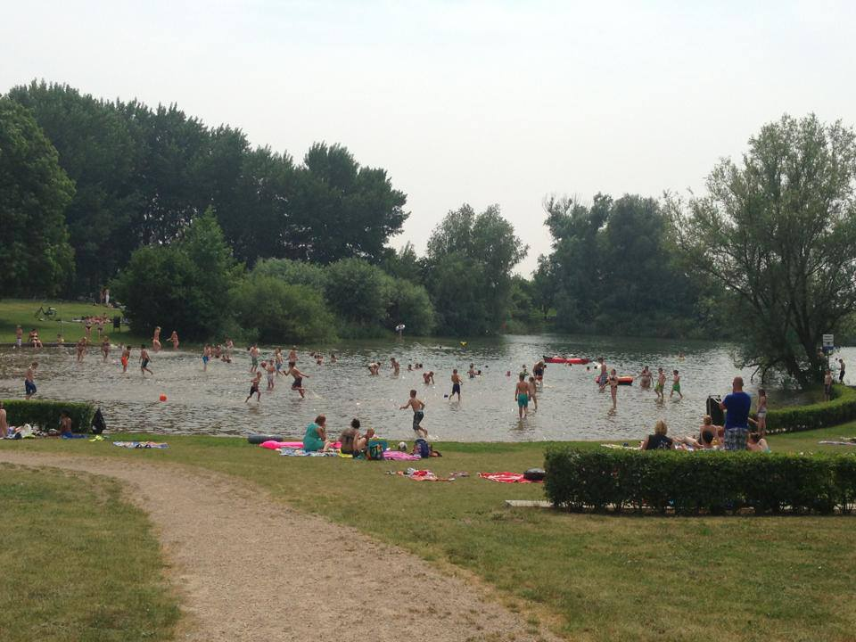

Opdracht
Bedenk als groepje eigen criteria om te beoordelen of het water van de meegenomen monsters geschikt zou zijn als zwemwater?
Testen zullen uiteindelijk leiden tot het advies: kun je in dit water zwemmen of niet?

Gebruik de meegenomen eigen watermonsters en beantwoord onderstaande vragen als richtlijn voor je eigen onderzoek. Beschrijf je bevindingen op een poster.
- Verwijder de deksels van de potten/flessen met watermonsters en bestudeer het water zorgvuldig. Hoe ruikt het? Hoe ziet het eruit? Bekijk het monster ook onder de microscoop. Gebruik de app Obsidentify om te achterhalen wat je ziet. Noteer je waarnemingen in de tabel. Zoek bij iedere eigenschap op wat de norm is voor zwemwater.

Eigenschap | Waarneming aan monster | Norm

Verwerking
B. Denk je dat je eigen watermonster voldoet aan de eisen om in te zwemmen of om te drinken? Hoe zeker ben je hiervan?

Ik denk dat dit water wel / niet voldoet aan de eisen voor drinkwater.
Ik ben er vrij zeker / onzeker over, omdat

Ik denk dat dit water wel / niet voldoet aan de eisen voor zwemwater.
Ik ben er vrij zeker / onzeker van, omdat

C. Als je er niet zo zeker van bent, wat voor soort informatie mis je dan nog?
Om er zeker van te zijn dat het water voldoet aan de eisen, zou ik nog moeten weten

Afsluiting
Noteer 5 criteria (eigenschap + norm) aangevuld met standpunten/meningen waaraan zwemwater moet voldoen volgens jullie groepje en maak hier een poster van.

- …………………………………………………………………………………………………………………….
- …………………………………………………………………………………………………………………….
- …………………………………………………………………………………………………………………….
- …………………………………………………………………………………………………………………….
- ……………………………………………………………………………………………………………………
Activiteit 1.2: overeenkomsten en verschillen
Bekijk de posters van de verschillende groepjes

Mogelijke vragen:
- Welke overeenkomsten en verschillen zie je tussen de genoemde criteria voor de
beoordeling van de waterkwaliteit bij de andere groepen?
- Hoe zeker ben je bij de keuze van jouw criteria?
- Zijn alle risicofactoren bekeken? Weet je dat zeker?
- Welke monsters lijken geschikt als zwemwater?

Ruimte voor antwoorden/aantekeningen:

Overeenkomstige criteria (zeker/onzeker):

Verschillende criteria (zeker/onzeker):

Risicofactoren (zeker/onzeker):

Geschikte monsters:

Informatieblad bij opdracht 2.

De Blue Flag criteria
Informatieblad 1 De Blue Flag
Blue Flag
De Blue Flag is ontstaan in 1985 in Frankrijk, waar de eerste Franse kustgemeenten de Blue Flag toegekend kregen op basis van criteria met betrekking tot behandeling van afvalwater en de kwaliteit van het zwemwater. De Blue Flag is een internationaal eco-label en er is daarom sprake van een minimale mondiale norm voor de waterkwaliteit. De Blue Flag is een vrijwillig eco-label inmiddels toegekend aan meer dan 3450 stranden en jachthavens in 41 landen in Europa, Zuid-Afrika, Marokko, Tunesië, Nieuw-Zeeland, Brazilië, Canada en het Caribische gebied. Het Blue Flag-programma is eigendom van en wordt beheerd door de onafhankelijke non-profitorganisatie Foundation for Environmental Education (FEE).
De Blue Flag werkt aan duurzame ontwikkeling op stranden / jachthavens door middel van strikte criteria betreffende het omgaan met de waterkwaliteit, milieu-educatie en -informatie, milieubeheer en veiligheid en andere diensten.
Meer informatie over de Blue Flag criteria kan hier gevonden worden:
- http://www.blueflag.org/Menu/Criteria/Beach+Criteria
- http://www.blueflag.org/Menu/Criteria/Marina+Criteria

Criteria voor stranden
Het Blue Flagprogramma vereist dat de stranden een uitstekende kwaliteit van het zwemwater bereiken. De normen voor de kwaliteit van het zwemwater zijn gebaseerd op de meest geschikte internationale en nationale normen en wetgeving. Blue Flags worden alleen toegekend voor een seizoen. Als aan sommige van de dwingende criteria niet voldaan wordt tijdens het seizoen of als de omstandigheden veranderen, zal de Blue Flag worden ingetrokken. Hieronder vind je een aantal van de Blue Flag criteria:

Het strand moet onderzocht worden volgens de vereiste bemonsteringsmethode van het water en het onderzoek moet voldoen aan de frequentie-eisen.
Een strand met Blue Flag moet minstens één meetpunt hebben en deze moet geplaatst zijn daar waar de concentratie van de zwemmers het hoogst is. Bovendien moeten aanvullende monsters genomen worden waar er mogelijke bronnen van verontreiniging zijn, bijv. in de buurt van beken, rivieren of andere inhammen enz., om aan te tonen dat deze instroom geen invloed op de zwemwaterkwaliteit heeft.
Monsters voor microbiologische en fysisch-chemische parameters moeten 30 cm onder het wateroppervlak worden genomen, behalve voor de minerale oliemonsters. Die moeten aan het wateroppervlak worden genomen.

Hoe vaak moet een monster worden genomen?
Er mag niet meer dan 28 dagen tussen de monsters zitten tijdens het Blue Flag seizoen. Het Blue Flag-programma accepteert geen aanvragen van de stranden, ongeacht de lengte van het Blue Flag seizoen, waar minder dan vijf monsters zijn genomen. D.w.z. een minimum van vijf monsters moet worden genomen, gelijkmatig gespreid over het seizoen. Het eerste monster moet worden genomen in de periode direct voorafgaand aan de officiële startdatum van het Blue Flag seizoen.

Het zwemwater bij het strand moet volledig voldoen aan de normen en eisen voor de waterkwaliteitanalyse.
Een onafhankelijk persoon, die officieel gemachtigd is en opgeleid is voor de taak, moet de monsters verzamelen. Een onafhankelijk laboratorium voert de analyse van de monsters van het zwemwater uit.

Het zwemwater moet voldoen aan de Blue Flag criteria voor de toegestane hoeveelheid E. coli en enterokokken/streptokokken.
De microbiologische parameters waarop moet worden getest zijn hieronder gegeven. De Blue Flag grenswaarden zijn hetzelfde voor zoetwater als zeewater.

Parameter | Limietwaarden
Fecale Colibacteria (Escherichia coli) | 250 kve/100 ml
Intestinale enterokokken/streptokokken | 100 kve/100 ml

kve = kolonievormende eenheden (van bacteriën)

Geaccepteerd percentiel:
Voor de evaluatie van een strand van het Blue Flag programma is 95-percentiel naleving vereist van bovengenoemde grenswaarden. Dit is in overeenstemming met de EU-zwemwaterrichtlijn van 2006, evenals met de aanbeveling van de Wereldgezondheidsorganisatie. Het percentiel moet worden berekend voor elke parameter en er moet ook aan voldaan worden voor elke parameter. Als bijvoorbeeld het 95-percentiel lager is dan de grenswaarden voor Escherichia coli maar niet voor intestinale enterokokken, dan wordt het strand niet beloond met de Blue Flag. Bij gebruik van deze 95-percentiel methode, verwijzen de normen naar waarden die de grens zouden overschrijden in minder dan 5% van de tijd.

Het 95-percentiel is verkregen via de volgende berekeningen (gebaseerd op de uitleg in de EU Zwemwaterrichtlijn 2006):
- Neem de ¹⁰log waarde van alle bacterietellingen in de gegevensreeks die geëvalueerd wordt. Zero waarden kunnen niet worden gebruikt en moet worden vervangen door een waarde van 1 (of de minimaal toegestane waarde)
- Bereken het gemiddelde (μ) van de gevonden waarden
- Bereken de gemiddelde absolute afwijking (σ) van de berekende waarden
- Het hoogste 95-percentiel is afgeleid van de volgende vergelijking: ¹⁰log (μ + 1,65 σ)
- De resulterende waarde moet binnen de grenswaarden vallen zoals die hierboven vermeld staan

Het zwemwater moet voldoen aan de Blue Flag-criteria voor de volgende fysische en chemische parameters
De waterkwaliteit kan ook worden beïnvloed door fysische en chemische parameters zoals de pH-waarde en olie:
• Het bereik van de pH-waarde is doorgaans 6 tot 9.
- Het nitrietgehalte in het water moet lager zijn dan 0,1 mg/l.
• Er mag geen zichtbare oliefilm op het oppervlak van het water zijn en er mag geen geur geconstateerd worden. Op het strand moet worden gecontroleerd op olie en noodplannen moeten de vereiste maatregelen bevatten in geval van een dergelijke verontreiniging.
Er mogen geen teerachtige residuen, hout, kunststofartikelen, flessen, verpakkingen, glas of andere stoffen aanwezig zijn.

Werkblad bij opdracht 2 De blue Flag criteria
Activiteit 2.1 De criteria van de Blue Flag
De Blue Flag beschrijft aan welke voorwaarden het zwemwater moet voldoen en welke eigenschappen en specifieke waarden worden getest voor het bepalen van de kwaliteit van zwemwater:

Opdracht
Noem hieronder alle eigenschappen die je in de kadertekst tegengekomen bent en zoek de bijbehorende normwaarden bij de eigenschappen waar zwemwater op getest wordt:

Eigenschap: Grenzen voor de waarde:

…………………………………… Minimum/Maximum: ……………………………………………

…………………………………… Minimum/Maximum: ……………………………………………

…………………………………… Minimum/Maximum: ……………………………………………

…………………………………… Minimum/Maximum: ……………………………………………

…………………………………… Minimum/Maximum: ……………………………………………

…………………………………… Minimum/Maximum: ……………………………………………

…………………………………… Minimum/Maximum: ……………………………………………

…………………………………… Minimum/Maximum: ……………………………………………

…………………………………… Minimum/Maximum: ……………………………………………

Verwerking
A. Stel je hebt twintig monsters getest op fecale Colibacteria en drie daarvan hebben een waarde boven 250 kve/100 ml. Wat kun je dan zeggen over het 95-percentiel?

Activiteit 2.2 De parameters die normaal worden getest
Waarom zijn deze parameters vermeld in de Blue Flag criteria en hoe worden de normen voor deze parameters bepaald?

Opdracht
Samen met je groep ga je nu bestuderen waarom deze parameters gewoonlijk worden getest voor de criteria voor de Blue Flag en hoe voor elk van deze parameters de normen zijn vastgesteld.
A. Waarom is de zuurgraad vermeld in de Blue Flag criteria?
Omdat:…………………………………………………………………………………………………………

Waarom moet de zuurgraad neutraal zijn?
Omdat:……………………………………………………………………………………………………………

B. Waarom wordt ook het nitrietgehalte bepaald?
Omdat:…………………………………………………………………………………………………………

Wat is de minimale en maximaal waarde voor nitriet?
Omdat:……………………………………………………………………………………………………………

C. Leg de aanwezigheid en de mogelijke waarden van andere variabelen uit die worden vermeld in de Blue Flag regelgeving.

Activiteit 2.3 Waarom worden er geen andere parameters getest?
Je hebt de Blue Flag voorschriften bestudeerd; je hebt gelezen waarom bepaalde parameters en normen erin vermeld staan en hoe de normen zo geworden zijn. De vraag is nu: kunnen we vertrouwen op de lijst van eisen/parameters genoemd in de vier criteria in de kadertekst?

Opdracht
A. Waarom heeft de Blue Flag regelgeving slechts melding gemaakt van de bovengenoemde parameters (en niet voor bijvoorbeeld, de hoeveelheid (zeer giftige) kwik)?

B. Kun je een situatie bedenken waarin door het laboratorium extra parameters getest zouden moeten worden?

Werkblad voor opdracht 3.
Test de kwaliteit van de watermonsters
Activiteit 3.1 Testen van de eigen watermonsters met testkits

Merck kit tests
Nitriet en de zuurgraad kun je meten met ‘Merck kit’ testjes. Merck is een chemische fabriek die onder andere testjes voor allerlei soorten onderzoek ontwikkelt. De zuurgraad en nitriettestjes maken onderdeel uit van een serie testjes waarmee je snel en ter plekke water kan testen.
Het zijn zogenaamde ‘black box’ testjes. Dat wil zeggen dat er wel een handleiding is waarin precies staat wat je moet doen, maar niet waarom je het zo moet doen. Merck doet dat, omdat anders andere fabrieken de testjes na gaan maken. Je moet er dus maar op vertrouwen dat als je een Merck nitriet-testje doet, dat je dan ook inderdaad nitriet aan het meten bent.

E coli bacteriën
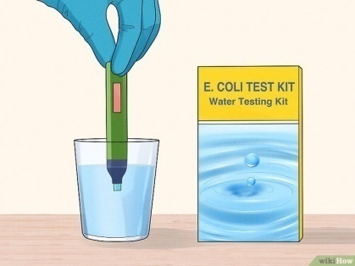
E colibacteriën worden als volgt gemeten. Een
E. colibacterie is niet te zien met het blote oog. Maar bacteriën delen en dat doen ze snel. Daar wordt in deze test gebruik van gemaakt. Met de hand brengt een onderzoeker voorzichtig een dun laagje water uit het watermonster aan op een plaatje, een
Petri schaaltje met een voedingsbodem, waar een dekseltje op kan. Dit moet allemaal steriel gebeuren, zodat er alleen bacteriën uit het watermonster op het schaaltje terechtkomen. Op het schaaltje zit een voedingsbodem die speciaal geschikt is voor E.coli bacteriën, en niet (of veel minder) voor andere bacteriën. De E.colibacteriën zullen heel snel gaan delen.
Als je zo’n schaaltje 48 uur bij 37 graden laat staan, ontstaat er zo uit elke bacterie een hele familie. Zo’n familie noem je een ‘kolonie’. Deze kolonies zijn wel goed zichtbaar.
Opdracht
A. Ga met je groepje je eigen watermonster testen en noteer de resultaten.

Testresultaten:

Nitriet -------------------------------------

Zuurgraad (pH) -------------------------------------

E coli bacteriën -------------------------------------

Verwerking
B. Voldoet jullie water aan de Blue Flag eisen?
Daar ben ik wel/niet zeker van, want

C. Stel dat het water aan de eisen voldoet, zou je er dan vol vertrouwen in willen zwemmen?
Ik zou het wel/ niet vertrouwen, want

D. Kun je nu aan de hand van je testresultaten bepalen of het water voldoet aan de eisen?
Zo niet, wat voor soort informatie mis je dan nog?

E. Omdat de watermonsters op verschillende plaatsen zijn verzameld, is het interessant om de resultaten naast elkaar te leggen en te bespreken hoe eventuele verschillen zijn te verklaren. De manier waarop de resultaten naast elkaar kunnen worden gelegd is een nuttig onderwerp op zich. Vergelijk je via tabellen? Via histogrammen? Hoe bepaal je een ‘gemiddelde’ maat voor de alle metingen samen? Bespreek dit samen en kies een manier!

Werkblad bij opdracht 4.

Zijn de meetresultaten betrouwbaar?
Activiteit 4.1 Heb je wel goed gemeten?
Zoals je gemerkt hebt, waren alle testen uit de Merck kit zogenaamde black box testen (dat betekent dat je de tests uitvoert zonder te weten wat er precies gebeurt). Dit was ook het geval voor de E-coli-bacterie testen. Je hoefde alleen maar te zorgen dat de testen meten wat je wilt meten. En misschien heb je niet altijd strikt de instructies gevolgd. Denk je dat je de testen goed hebt uitgevoerd?

Opdracht
A. Hoe kun je weten of je met een test en de manier waarop je de test hebt uitgevoerd meet wat je wilt meten?

B. Denk nu even terug aan de testen die je hebt uitgevoerd en hoe je dat hebt gedaan. Vertrouw je ze nu meer?

Ja/nee, omdat

C. Wat zegt de gebruiksaanwijzing over de juistheid van de E coli-test?

D. Denk je dat deze vaststelling nauwkeurig genoeg was?
Ik denk dat in dit geval de E coli-test wel/niet voldoende nauwkeurig was,
omdat

Activiteit 4.2 Nauwkeurigheid van de zuurgraad en nitriet testen
Zoals je misschien gemerkt hebt, zijn de proeven in de Merck kit gebaseerd op het principe: hoe hoger de concentratie van het opgeloste materiaal, hoe intenser de kleur van de oplossing. Op een bepaalde manier geldt dat ook voor de zuurgraad test. Dat is de reden waarom deze metingen ook wel colorimetrische bepalingen worden genoemd. Om een indruk te krijgen van de juistheid van deze bepalingen krijg je nu een reeks van reageerbuizen, genummerd van 1 tot en met 10. De buisjes bevatten oplossingen met verschillende concentraties van kopersulfaat.

Opdracht
A. Rangschik de reageerbuisjes volgens toenemende concentratie, beginnend bij de kleinste concentratie, in de volgorde die je gevonden hebt.

Concentratie (in mg/l) | 0 | 25 | 50 | 75 | 100 | 125 | 150 | 175 | 200 | 250
Nummer buis

Verwerking
B. Heeft iedereen dezelfde volgorde gevonden?

Als de reageerbuizen in de juiste volgorde gezet zijn, krijg je nu reageerbuizen 11 en 12.

C. Schat nu de concentratie kopersulfaat in nummers 11 en 12.

………………………………………………………………………………………………………………………

D. Wat denk je over de juistheid van de colorimetrische bepalingen? Leg je antwoord uit.

……………………………………………………………………………………………………………………

E. Denk terug aan de colorimetrische bepalingen die je met de Merck kit deed. Denk je dat die nauwkeurig genoeg waren? Leg je antwoord uit.

………………………………………………………………………………………………………………………

Werkbladen bij Opdracht 5. Hoe te vergelijken tussen Nederland en Spanje?
Activiteit 5.1 Grafieken interpreteren en vergelijken
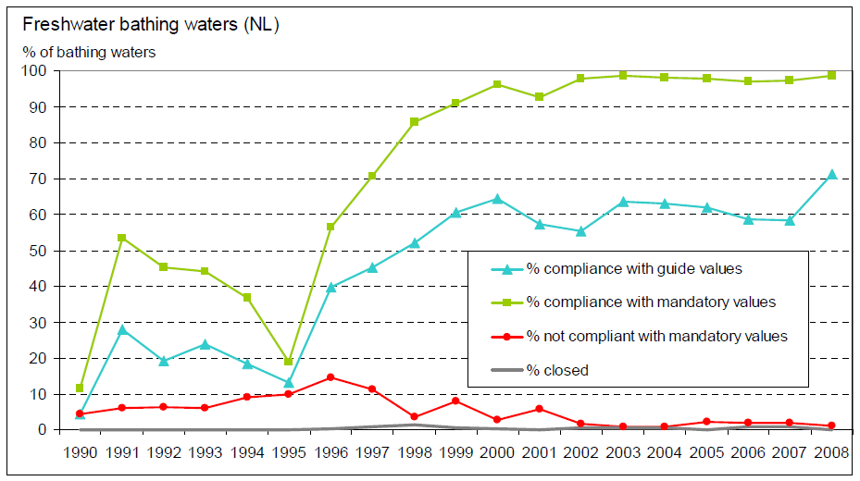
Onderstaande vier figuren tonen de naleving van vastgestelde waarden in Nederland (fig 1 en 2) en Spanje (fig 3 en 4) van inlands zwemwater (freshwaterbathing waters) en van badzones aan zee (coastalbathing waters).
Figuur 1

Opdracht
A. Wat kun je concluderen als je Figuur 1 en Figuur 2 met elkaar vergelijkt?
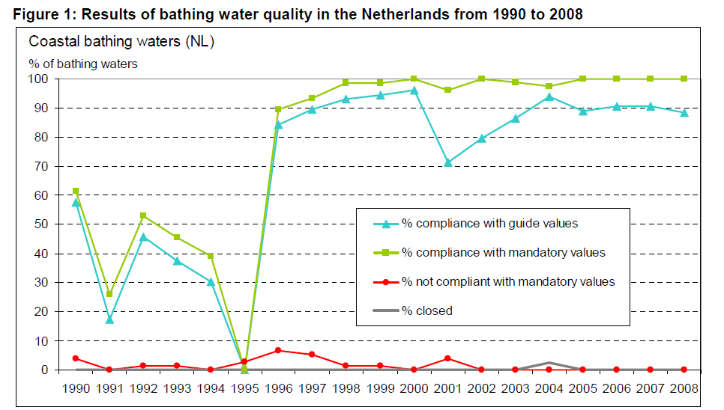
B. Wat zijn speciale jaren volgens de grafieken? Kun je aangeven wat de specifieke kenmerken van de grafieken in die jaren zijn?
Figuur 2
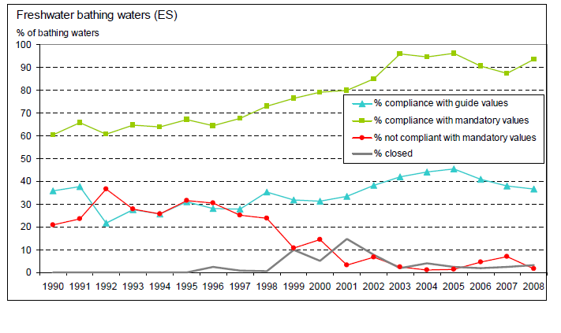
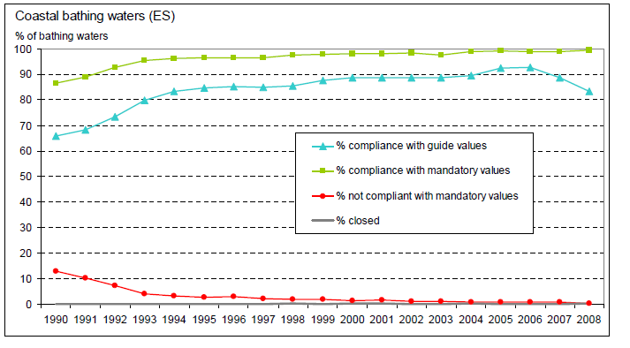
Figuur 3
Figuur 4
C. Wat kan je concluderen als je Figuur 3 en Figuur 4 met elkaar vergelijkt?
D. Wat kun je zeggen over het verschil in kwaliteit in de twee landen? Welk land heeft een betere waterkwaliteit?

Onderstaande figuren laten de badzones zien in Nederland en Spanje.

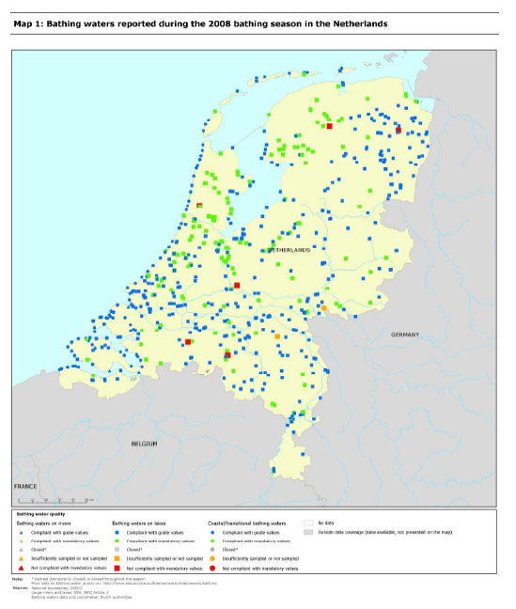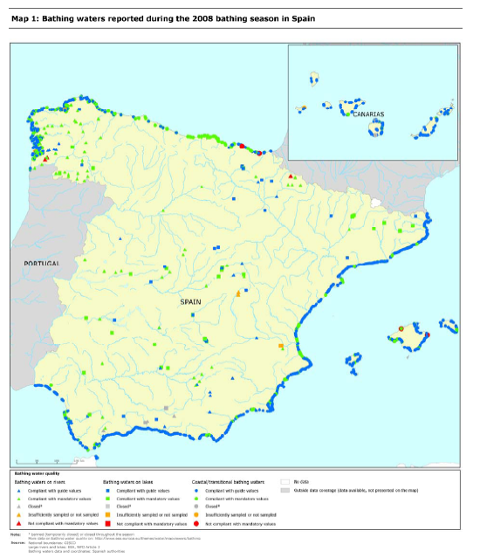

E. Vergelijk de kaarten van Nederland en Spanje met elkaar. Hoe kun je de
overeenkomsten en verschillen verklaren?
- Hebben beide landen een vergelijkbaar aantal badplaatsen?

Werkblad bij Opdracht 6 Discussie en advies
Activiteit 6.1 Discussie en advies

Doel van de opdracht:
Vat alle onderzoeken en de discussies samen in een advies aan de VVV.
Nu alle stappen van het testen en het bepalen van de kwaliteit van het drinkwater zijn doorlopen, wordt advies opgesteld over het water dat is bestudeerd: kun je erin zwemmen of niet?

Laatste opdracht: advies schrijven
Schrijf een advies voor je lokale VVV-kantoor waarin je aangeeft waarom toeristen in jouw buurt moeten komen zwemmen. Dit verslag heeft betrekking op de steekproef die je getest hebt en op je testresultaten. Voeg ook een kaart bij met de zwemlocaties en locaties waar getest is in jouw regio.

